Puri Santrian Hotel-Sanur

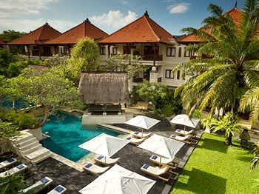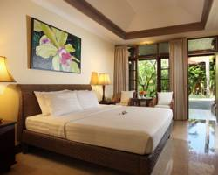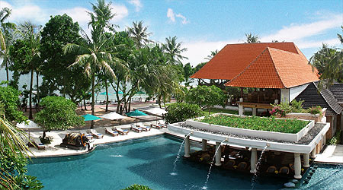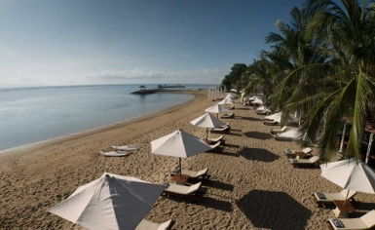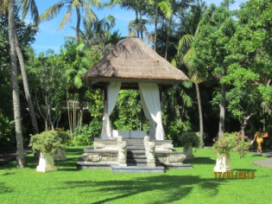

8 NAP 7 ÉJSZAKA
Utószezon |  | Főszezon
2014.nov.1-től-2014.dec.19-ig  2015.jan.11-től-2015.jún.30-ig |  | 2014 dec.20-tól-2015 jan.10-ig
US$ 640/fő |  | US$ 795/fő
További kedvezményekért érdeklődjön utazási irodánknál.
10 nap 9 éjszaka
Utószezon |  | Főszezon
2014.nov.1-től-2014.dec.19-ig  2015.jan.11-től-2015.jún.30-ig |  | 2014 dec.20-tól-2015 jan.10-ig
US$ 799/fő |  | US$ 999/fő
További kedvezményekért érdeklődjön utazási irodánknál.

Csomag tartalma
- szállás a Puri Santrian hotelben- superior szoba
- reggeli
- szolgáltatási díjak
- szálláshely adó

Az ár nem tartalmazza:
Ebéd : (nem kötelező)
Vacsora : (nem kötelező)
transzferek

Választható programok:
- 3 egész napos kirándulás, amelyek a sziget 70% lefedik (magyar idegenvezetés)
- elefánt szafari
- vadvízi rafting
- lovaglás az óceán part mentén
- qvadozás
- egy napos hajó kirándulás (Lembongan sziget)
- interakció delfinekkel
- Esküvő szervezés

Szálloda leírás:

A Puri Santrian szállása a Sanur strand aranypartján fészkel Balin mindössze 15 perc autóútra Denpasar városától. A Puri Santrian területén 2 látványos szabadtéri medence, ingyenes Wi-Fi és gyógyfürdő áll rendelkezésre.
A Puri Santrian tágas, elegánsan berendezett szobáiban műholdas TV, tea- és kávéfőző, valamint minibár található. A nagy erkélyekről csodás kilátás nyílik a trópusi kertre, és beengedik a meleg, balinéz szellőt.
A szálloda gyógyfürdőjében luxus balinéz masszázsok és kozmetikai kezelések várják a vendégeket. A kezeléseket jógaórák egészítik ki. Töltsön el egy csendes délutánt bent a könyvtárban.

Kapcsolat felvétel:
ACV Bali Tours

